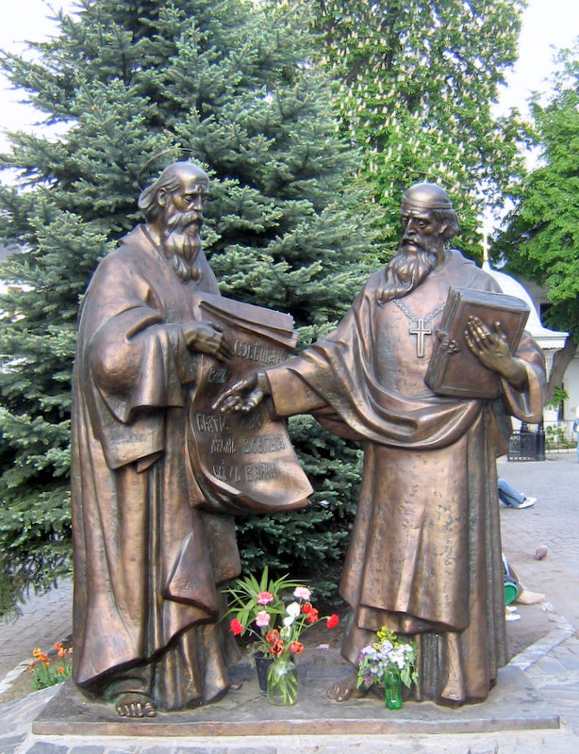Пам’ятник Кирилу і Мефодію на території Печерської лаври

Творці слов’янської азбуки
24 травня День Рівноапостольних Кирила і Мефодія. День слов’янської писемності і культури. Відзначається в Україні згідно з Указом Президента (№ 1096/04 від 17 вересня 2004 р.)
Творці слов'янської азбуки народилися в македонському місті Солуні (сучасне Салоніки). Їхній батько був болгарин, мати - гречанка. У сім'ї росло семеро дітей. Костянтин був наймолодшим (827-869), пізніше прийняв ім'я Кирило. Михаїл (820-885) - у чернецтві Мефодій. Брати отримали блискучу освіту.
Князь Ростислав, що очолював Велико-Моравське князівство, звернувся до візантійського імператора Михаїла з проханням: прислати вчителів, які знають слов'янську мову, щоб його народові переклали Святе Письмо.
З цією місією поїхали до Моравії Кирило і Мефодій, причому вони повезли з собою церковні книги, перекладені слов'янською мовою: Євангеліє, Псалтир, Апостол та інші. Їхні учні переписували ці книги.
Становлення слов'янської писемності було нелегким. 863 рік вважається офіційною датою створення слов'янської писемності.
Як відомо, пам'ятками засвідчені дві азбуки: кирилиця і глаголиця. Дехто з учених вважає глаголицю давнішою.
Форма кирилиці нагадує грецьке уставне письмо. Спосіб написання букви кирилиці простіший. Глаголиця відрізняється від неї складним накресленням знаків. Очевидно, цим пояснюється те, що глаголиця була витіснена кирилицею.
Заслуга Кирила і Мефодія в історії культури велика: по-перше, Кирило у 863 році розробив першу впорядковану слов'янську азбуку і цим поклав початок розвиткові слов'янської письменності; по-друге, Кирило і Мефодій переклали з грецької мови багато книг, що стало початком формування старослов'янської літературної мови, по-третє, Кирило і Мефодій протягом багатьох років провели серед західних і північних слов'ян і сприяли поширенню грамотності серед цих народів.
Крім того, Кирило і Мефодій вели безперервну боротьбу проти спроб німецько-католицького духовенства заборонити слов'янські книги.
Справа, якій присвятили своє життя Кирило і Мефодій, була недаремною. І найкращий доказ цього - вдячність нащадків.

Список рекомендованих виховних та позакласних заходів до Дня української писемності та мови
1.Шкурко Т.Ф. До Дня української писемності та мови : виховний захід / Т.Ф. Шкурко // Вивчаємо українську мову та літературу .- 2013 .- № 31 .- С. 17-21
2.Лінчевська Г.В., Горбатюк В.І. Орієнтовний сценарій виховного заходу, присвяченого дню української писемності та мови / Г.В. Лінчевська, В.І. Горбатюк // Шкільна бібліотека. Плюс .- 2014 .- № 19-20 .- С. 22-27
3.Мельничук Г. 9 листопада - день української писемності та мови / Г. Мельничук // Вивчаємо Українську мову та літературу. Позакласна робота .- 2016 .- № 10 .- С. 2-5
4.Знакові книги української писемності : до дня української писемності та мови // Вивчаємо Українську мову та літературу. Позакласна робота .- 2016 .- № 10 .- С. 36-38
5.Ковальчук І.Ф. До Дня української писемності і мови : виховний захід / І.Ф. Ковальчук // Вивчаємо Українську мову та літературу. Позакласна робота .- 2016 .- № 11 .- С. 2-8
6.Слобода А. Наша рідна - українська, її слово, її пісня : свято до дня української писемності та мови для учнів молодших класів / А. Слобода // Початкова школа .- 2014 .- № 11 .- С. 59-60
7.Денисенко Г.В. "Рідна мова чиста, як роса" : до Дня української писемності та мови / Г.В. Денисенко // Шкільний бібліотекар .- 2015 .- № 11 .- С. 30-35
8.Корчинська Г.С. Душа голосна України : виховний захід до дня писемності / Г.С. Корчинська // Позакласний час .- 2016 .- № 10 .- С. 33-34
9.Курліна З.С. Шануй прекрасне рідне слово народу славного мого : свято-ярмарок до дня української писемності та мови. 5-6 класи / З.С. Курліна // Вивчаємо Українську мову та літературу. Позакласна робота .- 2016 .- № 10 .- С. 6-9
10.Знакові книги української писемності : до дня української писемності та мови // Вивчаємо Українську мову та літературу. Позакласна робота .- 2016 .- № 10 .- С. 36-38
11.Литвинюк Л., Демиденко В. Свято українського слова : до Дня української писемності / Л. Литвинюк, В. Демиденко // Українська мова і література в школах України .- 2016 .- № 10 .- С. 58-63
12.Мінько О. Кирило та Мефодій - творці слов'янської абетки : урок історії України до Дня української писемності. 7-й клас / О. Мінько // Дефектолог .- 2016 .- № 10 .- С. 17-19
13.Булавінцева О.М. "І все-таки : в началі було слово!" : виховна година до Дня писемності та української мови / О.М. Булавінцева // Виховна робота в школі .- 2016 .- № 10 .- С. 32-35

Бібліотека ОІППО Травень 2017 р.

